出國報告書（出國類別：考察）

2007 年渤海灣保稅物流考察報告

服務機關：行政院經濟建設委員會
姓名職稱：饒智平 技正
派赴國家：中國大陸
出國期間：96年05月20至26日
報告日期：96年08月6日
行政院所屬各機關出國報告提要
出國報告名稱：2007年渤海灣保稅物流考察報告
頁數：24 含附件：☑是 □否
出國計畫主辦機關/聯絡人/電話
中華民國對外貿易發展協會 陳昱達 (02)27255200#1944
出國人員/服務機關/單位/職稱/電話
饒智平 經建會財經法制協調服務中心 技正 (02)2508-7931
出國類別： ☑1考察 □2進修 □3研究 □4實習 □5會議
出國期間：96年05月20至26日
出國地區：中國
報告日期：96年08月6日
分類號/目：
關鍵詞：保稅物流（Bonded Logistics）、保稅區（Free Trade Zone）、出口加工區（Export Processing Zone）、保稅物流園區（Bonded Logistics Zone）、保稅港區（Bonded Port）
內容摘要：
本報告提出經建會財經法制協調服務中心於96年5月派員參與中華民國對外貿易發展協會所舉辦之「2007年渤海灣保稅物流考察」之心得報告。本次考察中國渤海灣北京、天津及大連三個城市之保稅物流制度，並與與當地台商業者進行座談。近年來渤海灣地區已成為中國第三大經濟圈，各種主要的保稅制度，包括保稅區、出口加工區、保稅物流園區及保稅港區等發展快速，考察過程中除收集到各種保稅制度相關資訊，並能進一步瞭解各種區位運作現況及未來發展方向。本報告內容摘要整理各種保稅物流之制度特點及參訪區位之發展狀況，最後並提出參加本次考察之心得與建議。
2007年渤海灣保稅物流考察報告
目 次

壹、目的
貳、考察行程
參、過程
肆、心得及建議
2007年渤海灣保稅物流考察報告

- 目的
中國經濟圈自長江、珠江三角洲崛起後，近年環渤海一帶已成為中國第三大經濟圈，除各行業興起及外資湧入外，當地保稅物流設備及軟硬體等配套措施亦同步發展。中華民國對外貿易協會為協助我國廠商充分瞭解還渤海灣經濟趨勢及保稅物流現況，與中華民國關稅協會合作辦理「2007年渤海灣保稅物流考察團」，實地赴北京、天津及大連考察當地物流現況並辦理貿易洽談會。
我國產業發展的階段，一般可區分為出口擴張時期（1959~1972）、進出口替代時期（1973~1979）、科技萌芽時期（1980~1989）及國際化時期（1990迄今）。因應產業發展的需要，在不同階段我國亦發展不同的保稅經濟區位。為促進投資及國際貿易建立加工出口區(1965)、保稅工廠(1970)及保稅倉庫(1970)等保稅區位；為引進高級技術工業及科學技術人才，以激勵國內工業技術之研究創新， 並促進高級技術工業之發展設置科學工業園區(1980)；另為發展發展全球運籌管理經營模式更分別建立了物流中心(2000)、自由貿易港區(2003)制度。
在中國大陸方面，隨著中國經濟的發展，對外貿易額的逐年擴大，該政府為擴大對外貿易，發展轉口貿易、過境貿易和出口加工服務，創造較好的投資環境，近十幾年來亦參考我國及國際發展的趨勢，建立了包括保稅倉庫及出口監管倉庫、保稅物流中心（A型和B型）、保稅區、保稅物流園區、出口加工區和保稅港區等保稅物流形式的區位。
本次的行程包含了上述各種區位的參訪安排會。透過制度的瞭解及實際的參訪，有助於深入瞭解中國保稅物流制度發展的現況與問題，亦可作為我國推動物流運籌相關政策規劃的參考。

- 考察行程

日期 | 地點 | 行程
2006年  5/20 (日) | 台北→北京 | 搭機前往香港轉機赴北京
5/21 (一) | 北京 | 上午：北京天竺出口加工區現場考察、交流  下午：中外運空運發展股份有限公司現場考察、拜會中國海關學會、北京座談會
5/22 (二) | 北京→天津 | 上午：廠商自由洽談  下午：驅車前往天津
5/23(三) | 天津 | 上午：拜會天津海關學會、天津保稅區管委會  下午：參觀濱海新區展示館、考察天津港保稅區(海港)、參訪天津華鐵隆津泰儲運公司
5/24(四) | 天津 | 上午：考察天津港保稅區(空港)  下午：拜會天津台商協會
5/25(五) | 天津→大連 | 上午：搭機赴大連、拜會大連貿促會  下午：考察大連保稅物流園區、大連座談會
5/26(六) | 大連→台北 | 上午：大連搭機返回台北

- 過程
一、中國保稅物流相關制度
中國主要的保稅物流形式有保稅倉庫及出口監管倉庫、保稅物流中心（A型和B型）、保稅區、保稅物流園區、出口加工區、跨境工業區和保稅港區。
- 保稅倉庫：是指專門存放經海關核准保稅貨物的倉庫。這種倉庫僅限於存放供來料加工、進料加工復運出口的料件，暫時存放之後復運出口的貨物和經過海關批准辦納稅手續進境的貨物。
- 出口監管倉庫：是指經海關批准設立，對已辦結海關出口手續的貨物進行存儲、保稅物流配送、提供流通性增值服務的海關專用監管倉庫。
- 保稅物流中心（Ａ型）：是指經中國海關批准由中國境內企業法人經營，從事保稅倉儲物流業務的海關監管場所。保稅物流中心整合「保稅倉庫」與「出口監管倉庫」功能，可存放進出口貨物，並將運輸、倉儲、轉口、簡單加工、配送、檢測、資訊等方面結合，發揮其在進出口物流中的「採購中心、配送中心、分銷中心」的作用，為用戶提供流通國內外的多功能、一體化綜合性服務保稅場所。保稅物流中心（A型）的暫行管理辦法，詳參附件一。
- 保稅物流中心（B型）：是指經海關批准由中國境內一家企業法人經營，多家企業進入並從事保稅倉儲物流業務的海關集中監管場所。Ｂ型保稅物流中心除物流中心及中心內企業的設立條件與Ａ型保稅物流中心有差異外，其餘如物流中心的經營管理、海關對企業及貨物之監管方式等規範皆大致相同。保稅物流中心（B型）的暫行管理辦法，詳參附件二。
- 保税區：保稅區是經中國國務院批准設立，海關實施特殊監管的經濟區域，其功能定位為「保稅倉儲、生產加工、轉口貿易、商品展示」等。
- 出口加工區：是海關監管的特定區域，適合以出口為主的加工企業進入。可以進入出口加工區的企業：一是出口加工企業，二是專為出口加工企業提供服務的倉儲企業，三是專門從事加工區內貨物進、出的運輸企業。
- 保稅物流園區（區港聯動）：保稅物流園區（港區聯動），是指保稅區與臨近的港口合作，在毗鄰保稅區的港區劃出專門供發展倉儲物流產業的區域（不含碼頭泊位），實行保稅區的政策，充分發揮保稅區的政策優勢和港口的區位優勢，以形成「前港後區」格局的安排。
- 跨境工業區：珠澳跨境工業區是中國目前唯一批准設立之跨境工業區，位於珠海拱北茂盛圍和澳門特別行政區青州之間，功能定位是粵澳經濟深層合作的實驗區、新型工業化的示範區、現代物流展銷區和自由貿易試點區。
- 保稅港區：保稅港區為中國目前發展保稅物流層次最高的海關特殊監管區域。保稅港區具備國際中轉、國際配送、國際採購、國際轉口貿易和出口（臨港）加工等主要功能，享受保稅物流園區相關政策和出口加工區入區退稅政策，國外貨物進港保稅，國內貨物進港退稅，港區內貨物自由流動。
本次考察範圍主要包括保稅區、出口加工區、保稅物流園區及保稅港區，以下就上述區位作較為詳細的說明。

二、保稅區
（一）保稅區制度概述
1990年5月，中國國務院批准設立了第一個保稅區—上海外高橋保稅區，此後又相繼在沿海重要口岸批准設立了15個保稅區，總面積39平方公里。截至2004年底，保稅區累計批准項目37442個，其中外資項目14189個，投資總額328.4億美元；2004年全年進出口總額達742億美元。目前中國15個保稅區（大連、天津港、青島、張家港、上海外高橋、寧波、福州、廈門象嶼、汕頭、廣州、深圳（包括福田、沙頭角、鹽田港）、珠海）已全部啟動運營。

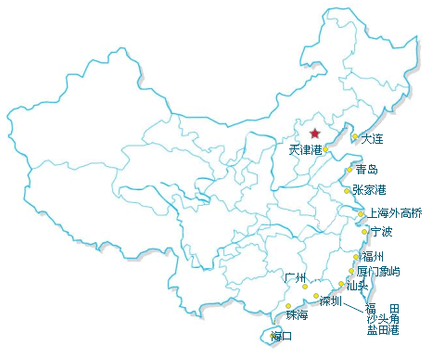
圖：中國國家級保稅區地理分布示意圖（資料來源：http://www.cadz.org.cn/）

保稅區是經中國國務院批准設立，海關實施特殊監管的經濟區域，其功能定位為「保稅倉儲、臨港加工、轉口貿易、商品展示」等，主要政策包括（保稅區海關監管辦法，詳如附件三）：
  - 境內外企業、組織和個人均可在保稅區及其擴展區從事國際貿易、國際物流、加工制造、商品展銷及相關業務、並享受相應稅收優惠政策（中國保稅區與其他區位稅收政策彙整，詳如附件四）；
註：自2008.01.01起，國境內所有企業（含外資企業）所得稅率均為25%。未來重點扶植之高科技產業、農林牧漁業項目以及環保等企業將給予稅收優惠；符合條件的小型微利企業稅率為20%、高新技術企業稅率為15%。
  - 從境外進入保稅區儲存的貨物不征收關稅及進口環節增值稅、消費稅、不實行配額、許可證管理、倉儲時間不受限制。貨物在保稅區與境外之間自由進出；
  - 保稅區企業使用境外的機器設備、基建物資、辦公用品以及為出口加工所需的原材料、零配件、不征收關稅及增值稅、消費稅、不實行配額、許可證管理；
  - 保稅區中外資企業均可開立外匯現匯帳戶，企業經營所得外匯實行意願結匯，從事保稅區與境外之間貿易不辦理收付匯核銷手續；
  - 在保稅區展銷境外商品，不需繳納關稅抵押金，不受時間限制；
  - 企業在保稅區內從事出口加工業務，不設保證金臺帳，不領取加工手冊；產品在保稅區內銷售免征生產環節增值稅；采用部分境外料件加工的產品內銷時，只交納境外料件關稅及增值稅；
（二）天津保稅區
天津是中國四大直轄市之一，國際港口城市，北方經濟中心，總面積11920平方公里。東臨渤海，距北京120公里，是華北、西北的出海口，亞歐大陸橋的東部起點，東北、華北至華東、華南的交通樞紐。
天津濱海新區位於天津東部臨海地區，地處環渤海經濟圈，與北京、唐山共同構成京津唐都市圈，面積2270平方公里。根據中國國務院決定，濱海新區已經成為繼深圳特區和浦東新區之後的又一國家級新區，以帶動區域經濟發展。天津保稅區是濱海新區核心區之一，由海港保稅區、空港加工區和空港物流區構成。 資料來源：天津保稅區管委會

海港保稅區 1991年5月經中國國務院批准設立，地處中國北方最大綜合性貿易港口——天津港港區之內，與港口緊密相連，面積5平方公里，距天津市區30公里、距北京140公里，距碼頭不到1 公里，距天津濱海國際機場38公里，京津塘高速公路直接進入保稅區。區內自有鐵路網線與國家鐵路乾線相通，海運、陸運、空運和鐵路運輸便捷，構成了國際貨物多式聯運體系。天津保稅區制度賦予海關、外匯、稅收等特殊優惠政策，包括：
- 境外設備、物資及料件，不徵收關稅和增值稅、消費稅；
- 貨物自由進出，倉儲時間不受限制；
- 產品在區內銷售免征生產環節增值稅；
- 不實行許可證、配額及保證金台賬制度；
- 實行意願結匯，無需辦理收付彙核銷手續；
- 外資生產性企業享受15%和“免二減三” 的所得稅優惠稅率；高新技術企業享受15%的所得稅優惠稅率。（根據中華人民共和國企業所得稅條例、中華人民共和國外商投資企業和外國業企業所得稅法及中國國家稅務總局對天津保稅區有關稅收問題通知等相關規定）
空港加工區是天津臨空產業區的核心區，總面積50平方公里，毗鄰天津市區，在三環線和四環線之間，距市中心10公里。根據規劃，空港加工區設有科技研發、現代製造、總部經濟和新型服務業四大規劃區域，為各類投資者提供了廣闊的發展空間。
對空港加工區所賦予的優惠政策包括：
- 高新技術企業享受15%的所得稅率優惠政策；
- 對內資企業予以提高計稅工資標準的優惠；
- 對企業固定資產和無形資產予以加速折舊的優惠；
- 設有專項基金，對高級人才、高端技術、創新型企業和行業領先專案給予扶持。
空港保稅區是海港保稅區擴展區。位於空港加工區內，面積1平方公里，是中國唯一的空港保稅區。依託空港和保稅優勢，重點發展航空物流和進出口加工，其享有的優惠政策與海港保稅區相同。
空港物流區是空港物流專業運作區。位於天津濱海國際機場貨運區內，面積1平方公里，致力於聚集國內外優秀航空物流企業，主要發展航空貨物的分揀、倉儲、分撥、配送、加工、展銷等。
在政府服務方面，天津保稅區管委會是天津市政府的派出機構，統一負責海港保稅區、空港加工區和空港物流區行政管理，全權辦理外資審批、企業註冊、土地批租、規劃建設、運營服務等。海關、商檢、外匯、稅務等均設有分支機搆，為投資者提供「一站式」服務。

三、出口加工區
（一）出口加工區制度概述
2000年4月，中國國務院批准開始試點出口加工區政策。至2006年6月，經批准設立的出口加工區已達57個。5年來，出口加工區經濟發展速度遠遠高於全國平均水準。自2000年9月首家封關運作至2004年12月底，全國出口加工區共引進企業806家，投資總額93.5億美元，累計進出口總值591.5億美元。
出口加工區是經中國國務院核准，海關監管的特定區域。而為防止重複建設，故規範只能設在已經國務院批准的現有經濟技術開發區內，並由省（自治區、直轄市）人民政府報國務院批准。可以進入出口加工區的企業：一是出口加工企業，二是專為出口加工企業提供服務的倉儲企業，三是經海關核准專門從事加工區內貨物進、出的運輸企業。出口加工區具有海關、商務、稅務、商檢、外匯等部門所制訂之優惠政策（中國海關對出口加工區監管的暫行辦法，詳如附件五），其與保稅區比較，除功能定位著重加工生產外，另外就是在退稅政策上的差異。國內貨物通過保稅區出口到境外，採用「離境退稅」的原則，而出口加工區採用「入區退稅」的原則。（出口加工區稅收管理暫行辦法，詳如附件六）
2006年12月，中國國務院批准江蘇昆山、浙江寧波、上海松江、北京天竺、山東煙台、陝西西安、及四川重慶等七個出口加工區發展出口加工區拓展保稅物流功能試點，並在其中具備條件及有業務需求的區位，發展研發、檢測、維修業務試點。從這樣的發展可以觀察，中國對各種保稅物流區位之整合工作，已逐步展開，其處理的方向之一為，整合各區位制度之優勢，以使各區位漸步同質，以利未來的整合。

（二）北京天竺出口加工區
北京天竺出口加工區於2000年4月經中國國務院批准設立，為中國首批15個出口加工區試點之一，是首都北京唯一的國家級出口加工區。
北京天竺出口加工區位於首都國際機場西側1公里，總體規劃面積2.726平方公里，一期規劃面積1.251平方公里。建有1萬平方米驗貨場，1萬平方米監管庫，3萬平方米標準化廠房。
2006年12月，中國國務院批准北京天竺出口加工區成為拓展保稅物流等功能試點後，該區位從單一的加工生產型轉變為集保稅加工、保稅物流、研發、檢測、維修五項功能為一體的特殊經濟區域。

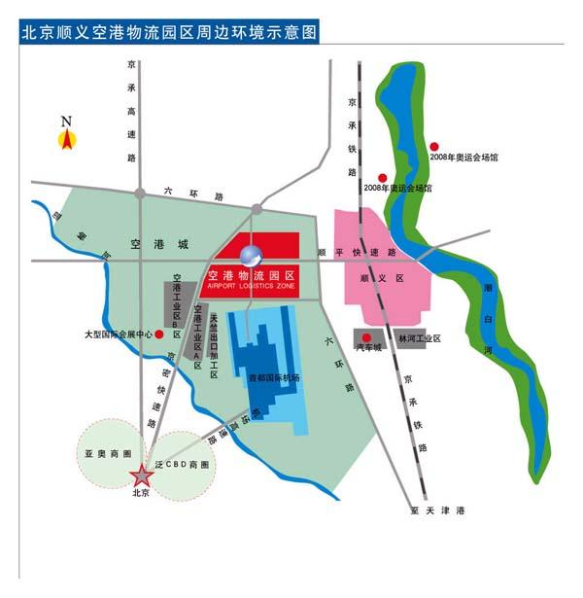
圖：北京順義空港經濟發展區周邊示意圖（資料來源：http://big5.bjinvest.gov.cn/）

三、保稅物流園區
（一）保稅物流園區制度概述
2003年1月，中國海關總署選定了上海外高橋保稅區作為第一個試點，發展保稅物流園區，2003年12月，中國國務院正式批准了試點建設方案。2004年8月16日，中國國務院辦公廳下發了《關於同意擴大保稅區與港區聯動試點的復函》，批准青島、寧波、大連、張家港、廈門象嶼、深圳鹽田港、天津保稅區與其鄰近港區等8個區位開展聯動試點（詳參附件七）。
從中國大陸保稅物流制度的演進而言，保稅物流園區制度是一個更高的層次。即：第一個層次是區港聯動下的保稅物流園區；第二個層次是公共型，即A型、B型兩種保稅物流中心，分別滿足一些專業國際物流公司和跨國企業的需要；第三個層次是傳統的、經過優化的保稅倉和出口監管倉。此稱之為「三個層次、多種模式」的保稅監管物流體系。
保稅物流園區一般被稱為「區港聯動」制度設計，所謂「區港聯動」，是指保稅區與臨近的港口合作，在毗鄰保稅區的港區劃出專門供發展倉儲物流產業的區域（不含碼頭泊位），實行保稅區的政策，充分發揮保稅區的政策優勢和港口的區位優勢，形成「前港後區」格局。
在加入世貿組織後，中國內地關稅大幅度削減，非關稅壁壘逐步解除，保稅區原有的政策優勢正在日益褪色。近年來中國對出口退稅率進行了下調，出口補貼下降，這項政策調整使保稅區的優勢不再明顯。此外，中國內地保稅區設區原則是「區港分離」，基本上是與港口隔絕的。這種設區原則使得保稅區不能形成一個對內地封閉，對境外開放的區域，保稅區的出口加工、轉口貿易和保稅倉儲等功能的發揮都不能以港口功能作為依託，使得港口難以利用保稅區的開放政策優勢。
根據國務院實行區港聯動的復函，保稅物流園區享受保稅區相關政策，在進出口稅收方面，比照實行出口加工區的相關政策。亦即，保稅物流園區除繼續享受保稅區在免征關稅和進口環節稅、海關特殊監管等方面的政策及港區原有的政策外，在稅收政策上，採行了出口加工區國內貨物的進區退稅的政策，改變了保稅區現行的「離境退稅」方式，降低了企業的運營成本。（中國國家稅務總局關於保稅區與港區聯動發展有關稅收問題的通知，詳附件八）
區港聯動可將保稅區在稅收、海關監管等方面的優勢與港口在航運、停泊、裝卸等業務相結合，實現區港一體化運作。轉口貨櫃在保稅物流園區可以進行拆拼櫃，改變在港區只能整櫃進出的現狀。貨櫃在保稅物流園區堆存無時間限制，改變在港區有14天報關期限的限制，以利轉口貨櫃物分撥、分銷、配送等業務的聯動，使保稅物流園區國際轉口櫃的集散地。
中國在保稅物流園區功能定位上，規劃「國際中轉」、「國際配送」、「國際採購」和「國際貿易」四大功能，以充分發揮保稅區政策和港口區位優勢。此外，保稅物流園區專門發展倉儲和物流產業，區內不得經營加工貿易業務。（中國海關對保稅物流園區的管理辦法，詳如附件九）。
  - 國際中轉：對國際、國內貨物及進出口保稅貨物進入保稅物流園區進行分拆、併貨，轉運至境內外其他目的港。設計國際中轉功能是為了結合港口地緣和保稅區優惠的政策優勢，充分利用保稅區所具有的「兩頭在外」的功能和港區航運資源為貨物快速集併、配送等方面提供的條件，加快貨物在境內外的快速流動。
  - 國際配送：對進口保稅貨物進行分揀、分配、分銷、分送等配送分撥業務，或進行鄰港增值加工後向國內外配送。設計國際配送功能是利用保稅區特殊政策，在區內開展商品簡單商業性加工和倉儲自動化、包裝標準化、配送高效化的業務，為訂戶提供所需的產品和服務，為國際貿易的進一步開展提供有利環境。
  - 國際採購：對採購進區的國際貨物和進口保稅貨物進行出口集運的綜合處理和鄰港增值加工後向國內外分銷。設計國際採購功能是適應經濟全球化的大背景，引入跨國採購中心在物流園區建立全球化的採購系統，組織採購國內貨物的出口，依託國內製造能力與之形成全球物流供應鏈的核心節點，促進國內商品出口，進一步擴展世界市場。
  - 國際貿易：賦予保稅物流園區內企業在區內經營轉口貿易功能。設計國際轉口貿易功能是鼓勵進區企業開展國際物流運作，以轉口貿易為核心的服務貿易，促進外貿進出口業務的快速發展、口岸功能的全面提升。
（二）大連保稅物流園區
大連港位居西北太平洋的中樞，是中國北方最大的國際貿易港口之一，是該區域進入太平洋，面向世界的海上門戶，具有轉運遼東、南亞、北美、歐洲貨物條件的港口。大連港現有貨櫃航線80餘條，其中遠洋線15條，航線遍及世界300多個港口。大連保稅物流園區毗鄰大窯灣集裝箱碼頭，面積1.5平方公里，是經中國國務院批准的區港聯動試點，專門發展現代國際物流業的海關特殊監管區域。2004年8月16日，中國國務院批准大連開展區港聯動試點，試點區域為大連保稅物流園區。2004年11月24日，大連保稅物流園區正式通過驗收。

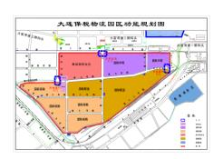
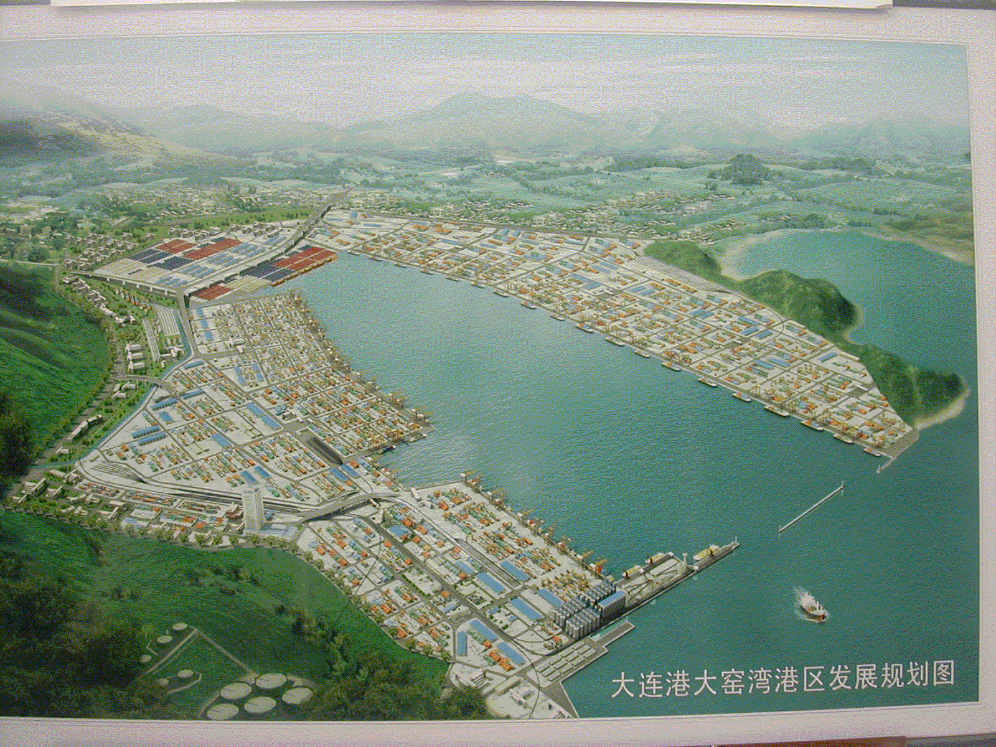
保稅物流園區
圖 大連保稅物流園區示意圖（資料來源：大連保稅區管委會）
大連保稅物流園區具備國際中轉、國際配送、國際採購、轉口貿易四大功能。園區具有入區退稅、免稅保稅等政策優勢。在稅收優惠上，對可以認定為生產性的外商投資企業，實行「免二減三」的所得稅優惠；對新辦獨立核算的從事交通運輸業的企業或經營單位，第一年免征所得稅，第二年減半徵收所得稅；對新辦的獨立核算的從事倉儲業的企業或經營單位，報經主管稅務機關批准，可減征或者免征所得稅一年。在外匯管理上，保稅物流園區內實行意願結匯制度，並允許實行物流與資金流分離。
園區鼓勵投資交通運輸和現代物流業；鼓勵國外航運企業、第三方物流企業和跨國公司建立地區總部、分撥中心、採購中心；鼓勵發展海運拆併和轉口業務，進口分撥和國際採購、配送業務；鼓勵發展以製造業和加工貿易為目標的物流服務業務。
目前，大連保稅物流園區註冊企業30多家，伊藤忠、東方海外、臺灣世邦、蝶理、扇興株式會社、LG、怡亞通物流等知名物流企業入駐；業務涵蓋的區域以東北三省為主，同時包括北京、上海、天津等10幾個省份。
隨著保稅港區的批准，原保稅物流園區的功能與政策被擴大、升級至整個保稅港區，已經成為保稅港區的重要組成部分。

四、保稅港區
（一）保稅港區制度概述
保稅港區是經中國國務院批准設立，在港口作業區和與之相連的特定區域內，集港口作業、物流和加工為一體，具有口岸功能的海關特殊監管區域。
2005年6月中國國務院批准設立的第一個保稅港區—上海洋山保稅港區；2006年8月31日批准天津東疆保稅港區和大連大窯灣保稅港區同時正式設立，中國內地保稅港區已增至三個，成為中國對外高度開放的自由貿易示範港區。根據中國國務院對天津東疆保稅港區和大連大窯灣保稅港區的批復，兩個保稅港區的功能和稅收、外匯政策按照《國務院關於設立洋山保稅港區的批復》的有關規定執行（如附件十），上海、天津、大連三地就保稅港區而言，並無政策差異。
保稅港區是中國內地開放層次最高、優惠政策最多、運行規則基本與國際接軌的一種新的自由貿易港區模式。保稅港區享受保稅區、出口加工區相關的稅收和外匯管理政策。主要稅收政策為：國外貨物入港區保稅；貨物出港區進入國內銷售按貨物進口的有關規定辦理報關手續，並按貨物實際狀態徵稅；國內貨物入港區視同出口，實行退稅；港區內企業之間的貨物交易不征增值稅和消費稅。
保稅港區將保稅區、出口加工區和保稅物流園區等三種海關監管的特殊區域之功能集於一身，並與港口功能充分結合，在上述三個區域內可以經營的業務在保稅港區內都可以進行。海關把保稅港區中的港區作業、保稅加工、保稅物流三個功能作為一個整體進行監管，實行資訊化、封閉化、集約化管理，實現最大限度簡化通關手續、提高通關效率、確保物流暢通的監管目標。海關在保稅港區全面應用先進的監管設備，並建立統一新型的海關管理機構，以統一的保稅港區海關監管模式統籌港口作業、保稅加工、倉儲物流業務，簡化保稅區貨物進出境手續。從區港關係、稅收政策、外匯政策、海關政策及企業經營等面向，分析保稅港區與保稅區之政策差異如下表。

保稅區與保稅港區制度之比較（資料來源：http://www.dlftz.gov.cn/）
比較項目 |  | 保稅區 | 保稅港區
區港關係 | 地理位置 | 臨近工業區與港區分離，有一定運距 | 區港一體
區港關係 | 門哨管理 | 人工查驗 | 自動化管理
稅收政策 | 出口退稅 | 貨物實際裝船出口後開始辦理出口退稅 | 貨物入區後即可辦理出口退稅手續
稅收政策 | 物資退稅 | 保稅區內企業使用的國產設備、包裝物料、建造基礎設施所需的基建物資等，均不能辦理退稅 | 保稅港區內企業使用的國產設備、包裝物料、建造基礎設施所需合理數量的基建物資等，均可辦理退稅
外匯政策 | 非貿易購匯 | 原則上保稅區企業不能進行非貿易項下購匯 | 可以很大範圍內實現非貿易項下購匯
外匯政策 | 物流資金流 | 容許部分條款下貨物流與資金流分離 | 可以實現貨物流與資金流不一致
海關政策 | 區域性質 | 海關監管的特定區域，不具備口岸功能 | 海關特殊監管區域，具有口岸功能
海關政策 | 進口申報 | 港區提箱，書面申報，先備後進 | 船邊直取，直接入區，電子資料申報，先進後備
海關政策 | 集中報關 | 無明確規定，部分企業經批准可以實施 | 保稅港區企業可以實施分批出區、集中報關業務
海關政策 | 公司組織 | 原則上分公司不能取得海關註冊編碼 | 可以設立分支機搆取得海關註冊編碼經營相關業務
企業經營 | 經營範圍 | 可以開展加工貿易、物流、國際貿易、商品展示等 | 在加工貿易、國際貿易、商品展示等功能的基礎上，凸顯專業化的國際物流功能。
企業經營 | 複運進口業務 | 不能解決一日遊貨物重回國內市場的問題 | 可以很好的解決一日遊貨物重回國內市場的問題

保稅港區具備「港口作業」、「國際中轉」、「國際配送」、「國際採購」、「轉口貿易」、「出口加工」、「商品展示」七大功能（目前為止，中國海關總署尚未訂定保稅港區相關管理辦法）：
  - 港口作業：即存儲通過港口進出境的貨物以及其他未辦結海關手續的貨物，開展貨物裝卸、拖運等基本的港口作業功能，貨物在港區內的停留不設時間限制。
  - 國際中轉：即進入保稅港區的國際轉口貨物和國內貨物，可進行分拆、集拼，再運至境內外目的港，保稅港區還將提供進口保稅貨物整箱堆存的服務，貨物可以根據貨主需要在保稅港區內進行綜合處理或國際中轉。
  - 國際配送：在保稅港區之特定區域設立倉儲物流區，進境保稅貨物進入該庫場後可進行簡單加工、批量轉換後，向境內、外分撥配送。
  - 國際採購：國內貨物進入保稅港區港口或港區卡口即可享受出口退稅政策，對採購進區的國內貨物和保稅貨物進行出口集運的綜合處理或簡單加工後向國內外分銷、返銷。
  - 轉口貿易：保稅港區內的企業可從事轉口貿易、交易、展示、出樣、訂貨等經營活動。
  - 出口加工：在保稅港區特定區域設立出口加工區，開展加工貿易。
  - 商品展示：即依託國際貿易，在保稅港區的特定場所展示供看樣訂貨的展覽品、樣品。

（二）大連大窯灣保稅港區
大連大窯灣保稅港區於2006年8月31日經國務院正式批准設立。規劃面積6.88平方公里，東至大窯灣灣底汽車碼頭岸線，南至港12號路、港五洲路，北至汽車碼頭及港前3-1號路，西至港前六號路及金窯鐵路集裝箱中心站。包含了大連集裝箱碼頭（一期）、大連港灣集裝箱碼頭（二期）、三期集裝箱碼頭、大連保稅物流園區、大連汽車碼頭一個泊位及汽車物流園後方約40萬平方米土地。
大連大窯灣保稅港區具備港口、物流和加工三大基本功能。以此為基礎，充分發揮區位優勢和政策優勢，重點發展港口作業、國際中轉、國際配送、國際採購、轉口貿易、出口加工、商品展示等七大功能性業務，並拓展金融貿易、信用保險等相關功能。
為儘早發揮保稅港區的政策和功能優勢，按照「總體規劃、分期實施」的原則，大連大窯灣保稅港區一期啟動2.8平方公里，圍網範圍主要包括保稅物流園區、二期集裝箱碼頭和一期集裝箱碼頭的一部分，於2007年5月底完成硬體設施和配套設施建設，並於6月28日前通過驗收。而並加速保稅港區二期建設，爭取2008年實現6.88平方公里保稅港區的整體封關運作。
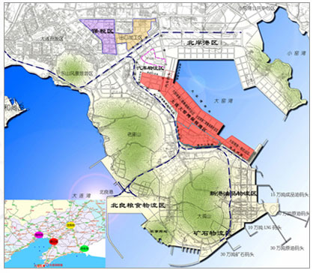
保稅港區
圖 大連大窯灣保稅港區示意圖

- 心得及建議
中國在保稅物流制度的發展，從保稅區（1990年）、出口加工區（2000年）、保稅物流園區（2003年）、保稅物流中心（2005年）、保稅港區（2005年），到2006年進一步提供出口加工區拓展保稅物流功能。透過本次參訪及與相關政府部門及業者討論，嘗試歸納以下幾個中國保稅物流制度的發展重點方向。
  - 因應不同階段經濟需求，提出不同功能之特殊區位：從製造導向的區位（保稅區、出口加工區），發展到物流運籌導向的區位（保稅物流園區、保稅物流中心），進一步整合製造與物流服務的需求，提出整合型的區位制度（保稅港區）。
  - 由海關為主體，進行區位的規劃與管理：不同的區位制度皆由中國海關總署主導進行規劃，因此皆稱為海關實施特殊監管的經濟區域。海關在兼顧徵稅、安全的前提下，因應經濟發展的需求進行內部改革與制度規劃，並負責各種區為的監管作業，其中包括事業進駐的審核。
  - 以試點的方式進行制度的推展：中國在相關區位政策推展過程中，經常使用試點的方式進行。無論是保稅區、保稅物流園區或保稅港區的推展，我們可以發現皆是以上海為第一個試行的點，當相關制度的遂行逐一完備後，再漸次的推展的中國沿海相關區位。
  - 保持政策的落差亦已開始考量政策的整合：對於各種不同區位的功能、定位及政策優勢明顯區分，並選擇適當試行點來達到政策目的；此外，對於區位政策推展已發現瓶頸或具有新的需求產生，亦開始考量如何強化該區位的功能與優勢， 2006年所提出，提供出口加工區拓展保稅物流功能並發展研發、檢測、維修業務試點即是一個可以持續觀察的分界點。
  - 部分發展快速區位的招商方向已轉變：一個區位剛開發成立時，招商機關為了有效呈現招商績效，對於進駐業者的資格條件、產業形態、營運效益等很少有太多要求；而當區位內招商達到一定成效時，在需求大於供給的情況下，通常管理委員會則會對招商對象設定一定的進駐門檻與要求，然而在這個階段對於原來進駐的廠商的退場將是一個較為難處理的問題。參訪過程中，天津管理委員會提出的看法為，招商初期應經由評估後，即做好招商定位，慎選進駐廠商，以期能夠真正發揮區位的效益。
  - 保稅物流制度的發展已漸達到先進國家的水準：在短短15年的期間，中國保稅物流制度發展快速，令人印象深刻。北京天竺出口加工區管理委員會在簡報時曾提及，中國出口加工區的制度是由台商建議參考我國加工出口區所建立，在15年間，中國保稅物流制度在參考並引用我國或歐美先進國家的發展經驗，經過內化轉型為適合該國國情及經濟發展需求的方式，在新近發展上，已漸步達到國際上自由貿易（港）區的開放水準。

我國因應產業發展的歷程，在不同階段亦發展出不同的保稅物流制度，包括加工出口區(1965)、保稅工廠(1970)及保稅倉庫(1970)、科學工業園區(1980)、物流中心(2000)及自由貿易港區(2003)等。我國在保稅物流制度上的發展已經有近40年的經驗並建立了完整的法規制度。中國大陸雖然發展的時間較短，經由本次參訪發現，亦有若干值得參考與借鏡之處。以下針對我國自由貿易港區制度及政策推動，提出幾項建議。
- 我國自由港區允許事業從事包括貿易、倉儲、物流、貨櫃物集散、轉口、轉運、承攬運送、報關服務、組裝、重整、包裝、修配、加工、製造、展覽或技術服務等業務，亦即規劃中具備了「轉口貿易」、「國際轉口運送」、「國際物流配送」、「出口加工」、「供應鏈管理」、「技術服務」、「商品展示」等功能，其規劃目的是整合了港與區，以及整合製造導向與物流運籌導向的功能，以發揮港區的效益。然而綜觀自由港區相關法規（母法及相關子辦法），為了在一個制度中兼顧從事製造及從事物流事業的管理，反而造成無法滿足不同事業營運模式需求，也使得自由港區利基發揮上造成障礙。
- 以關務規劃為例，依據現行規範，國外貨物進儲自由貿易港區，需以「自由港區事業名義」向海關通報才視為自由港區事業供營運貨物，免徵相關稅費。然而，外貨貨主委託我國從事物流自由港區事業提供相關物流服務時，上述規定造成貨權轉移疑慮，亦不符合國際供應鏈運作的模式需要，讓自由港區無法充分發展「國際轉口運送」、「國際物流配送」等功能。
- 以租稅措施為例，中國大陸的保稅物流園區及保稅港區制度，在租稅規定上皆以「入區退稅」作為制度設計的基礎。我國自由貿易港區以「境內關外」為規劃原理，自課稅區輸往自由港區之貨物視同出口，因此貨物進儲自由港區即可退還關稅、貨物稅等稅捐。然而在營業稅部分，則需實際發生交易時才能適用零稅率。此項規定無法滿足國內課稅區業者委託從事物流自由港區提供物流服務之「非交易性」進儲模式需求，使自由港區不易發揮「國際物流配送」的功能。
- 以目前申設營運的區位為例，我國現有四個海港（基隆港、台北港、台中港及高雄港），受限於海港土地使用管制限制及申設範圍可使用面積有限，尚無法真正連結「港」與「區」，發揮港口及其腹地的整合運作功能。為擴大營運效益，達成我國自由港區「加值轉運」的規劃原意，後續應可再進一步研析位於海港管制區內或毗鄰管制區之加工出口區劃設為自由港區之可行性。
- 自由港區的設置目的是為了與國際經貿環境接軌，就我國特區發展的經驗而言，自由港區為一新的制度建立，在法令建立階段，或許不易考量所有的運作需求。然而，如何考量廠商進駐營運後的實務需求，並據以調整與修正制度，此應該為了讓該區位運作更順暢且真正達成設置的目標的重要關鍵。我國自由港區政策現正進入招商及事業營運階段，建議相關部會以達成政策目標為中心思維，透過業者實務營運需求的提出來發現問題，借鏡其他國家經驗，共同研商可行解決方案，以使自由港區之制度更為完善且更具競爭力。

